El sector de Sistemas presento un modelo sobre el circuito de administración de comprobantes donde se aplican las mejoras planteadas en reuniones anteriores.

Se ajustará el modelo a partir de las ideas aportadas por los participantes en la reunión y se detallarán los controles que se realizan hoy en día en cada etapa a fin de revisarlos y completarlos en la próxima reunión.

Se converso sobre el impacto que producirán los cambios introducidos por el nuevo sistema sobre los sectores que utilicen el sistema actual.

Se presentó un modelo para administrar la carga y la autorización del pago de los comprobantes recibidos por la empresa que contempla distintas etapas y variantes a fin de incorporar modificaciones a la administración actual con el objetivo de agilizar la operatoria.

Entre los aspectos más relevantes se plantea la propuesta de realizar la digitalización de los cbtes. al mismo momento que se ingresan los datos al sistema, de esta manera se logra contar con la información completa desde el primer momento y agiliza el proceso de autorización posterior. Asimismo se planteo la posibilidad de contemplar la existencia de una Orden de Compra, la cual servirá para cumplimentar los requerimientos de la auditoria en cuanto a la confección de un inventario.
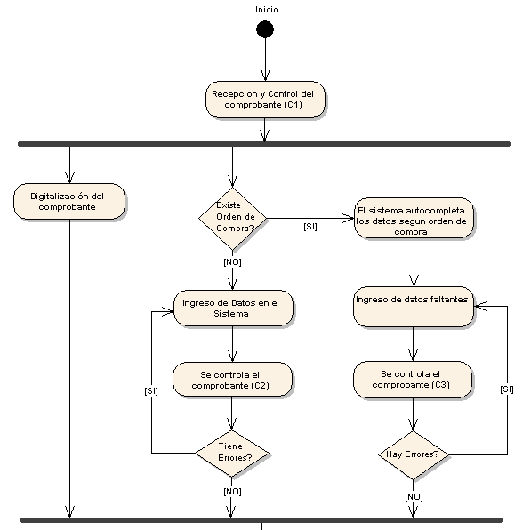
Queda por definir si se aplicará el uso de la Orden de Compra y para que casos.

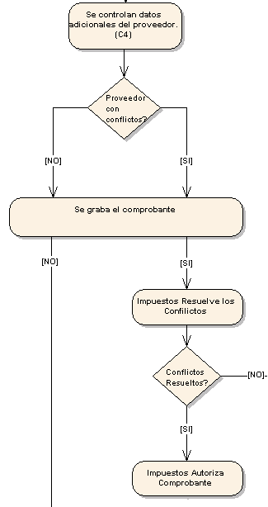
Se propuso la posibilidad de permitir grabar comprobantes en los que el emisor (proveedor) presentara algún inconveniente administrativo, estos comprobantes no se registrarían contablemente hasta no contar con una autorización del sector Impuestos.

Por supuesto cuando un comprobante esta a la espera de autorización por impuestos puede ser rechazado, con lo cual no impacta la contabilidad hasta contar con esta autorización.

Elizabeth Nuñez planteo que lo más conveniente para ella es que directamente el comprobante no ingrese al sistema hasta tanto no tener todos sus datos en regla.

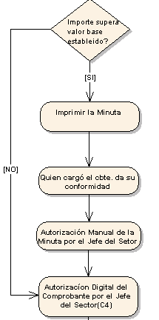
El echo de digitalizar el comprobante al momento de su ingreso, nos permitiría un importante cambio: La Autorización Digital del mismo. Lo que intentamos es evitar la confección del legajo físico (Comprobante + Minuta).

La autorización para generar el pago, el jefe del sector podría darla directamente por sistema, dado que allí cuenta con todos los datos necesarios para hacerlo, tiene los datos cargados y la imagen del comprobante original.

Si se propuso contemplar la coexistencia de un sistema mixto, en el cual los comprobantes que superen más de un determinado valor exijan las dos autorizaciones: manual y digital.

Alejandro Golubickas expreso que lo convenientes sería que solo se utilizará un método, o bien todas las autorizaciones digitales o bien todas manuales, esto para evitar los inconvenientes y confusiones.

Queda pendiente una reunión con personal de Auditoria Interna para consultarlos sobre la posibilidad de estas autorizaciones digitales y los requisitos a cumplir para garantizar su seguridad.

Otro aspecto importante de la autorización es la posibilidad de incorporar reglas que contemplen autorizaciones de diferentes personas, ejemplo de esto puede ser que cuando un comprobante supera un determinado monto requiera la autorización de 2 personas. Para permitir esto y dar versatilidad para variar las reglas a personal autorizado se contempla un módulo que evalúa las reglas definidas y cambia el estado del comprobante de acuerdo a esas reglas. Por supuesto cada autorización que se necesite debe ser también digital y manual de ser necesario tal como se planteó más arriba.

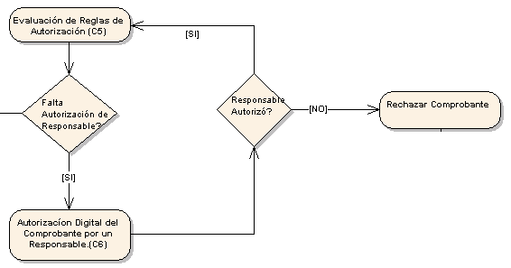

Una vez que todos los responsables han autorizado el comprobante, se procede a ingresar el mismo a la agenda de pagos para que Tesorería procese el mismo. Aquí existe un último control que es el Control Financiero y que puede requerir la autorización del sector Finanzas.
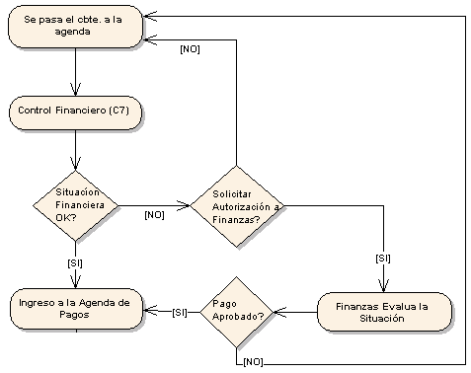

El circuito así presentado muestra claramente que varios sectores se ven afectados por los cambios, en la reunión se planteo el impacto que sufrirá Tesorería. Actualmente, en este sector, la emisión de la orden de pago se hace cuando Tesorería recibe el legajo físico del comprobante. Además se necesita confirmar con Auditoria si es necesario el sello de PAGADO que se le adiciona al comprobante al momento de generar la orden de pago correspondiente.

Para facilitar la operatoria de tesorería se planteo la posibilidad de adicionar a la parte posterior del comprobante un código de barras generado por el sistema, de esta forma en tesorería simplemente leyendo este código ubicarían en comprobante y verían si esta en condición de pago. Sistemas investigará las soluciones existentes en el mercado para lograr la impresión del código mencionado de manera ágil.

Durante la reunión Sergio Eguivar se mostró interesado en detallar los controles que se realizan en cada parte del proceso, por lo cual para la próxima reunión se documentarán los controles realizados actualmente para que sean conocidos y revisados por todos, los puntos donde se prevén controles so aquellos donde se agregaron las marcas (Cn) luego de la descripción de la actividad.

En la sección de Material Adicional de la Intranet se puede ver el circuito completo propuesto para la autorización del comprobante, desde que se recibe hasta que se ingresa a la agenda de pagos. Es básicamente el mismo circuito que se estuvo mostrando a lo largo de este informe pero se incorpora el detalle del Estado del Comprobante, entiéndase por Estado, a una propiedad del comprobante que se registra en el sistema y que cambia a medida que el comprobante avanza por las diferentes etapas del circuito, en la misma sección de de la Intranet antes mencionada se encuentra un diagrama con todos los Estados propuestos para el comprobante.

